Тема: | Семейная интеллектуальная игра «Что? где? когда?»
Интегрируемые  образовательные области: | Познавательное развитие, речевое развитие, социально – коммуникативное развитие, художественно – эстетическое развитие, физическое развитие.
Вид: | Культурно – досуговая деятельность.
Специфические виды  детской деятельности, в  которую вовлечены  воспитанники: | Игровая, коммуникативная, познавательная деятельность.
Цель: | Формировать взаимные игры детей и родителей, укреплять семейные отношения.
Задачи: | расширять познавательные способности детей; закреплять представление о семейных традициях;  активизировать внимание родителей;  развивать семейное творчество;  создать доброжелательную атмосферу и взаимопонимание между педагогами и родителями.
Методические приемы и  формы организации  деятельности: | Сюрпризный момент, проблемные ситуации, беседа, вопросы детям.
Оборудование и материалы: | Мультимедийное оборудование. Игровое поле с волчком для игры: «Что? Где? Когда?»; конверты с номерами, табло с карточками для выставления счёта; «Черный ящик», заготовки для герба (стол, матрешка, самовар, солнце, руки, детский след и т.д.), лото,  Презентация.  Аудиофайлы.
Предварительная работа: | Работа с родителями по семейному воспитанию.  Чтение книг, рассматривание картин, разучивание пословиц о семье, изготовление герба семьи.
Последующая работа: | Продолжать применять полученные знания в жизни семьи

Ход мероприятия:
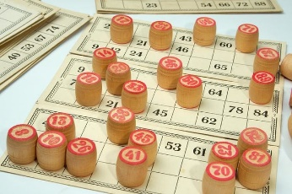  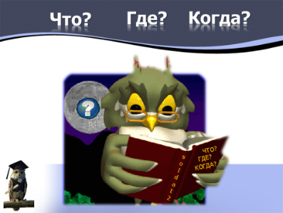 | 1.Вводная часть  Организационный момент  Дети и взрослые под музыку «Что? где? когда?» заходят в зал и присаживаются за стол.  Воспитатель – ведущий: Добрый день! Мамы, папы, наши уважаемы дети! Как известно, все мы и взрослые и дети любим играть. Неправда ли?  -Ребята, в какие игры вы любите играть?  Дети: догонялки, прятки, шашки.  Ведущий: Молодцы! А вы уважаемые взрослые какие игры предпочитаете? На сегодняшний день родители со своими детьми чаще играют в шашки, шахматы, которые позволяют развивать ум, логику.  Есть одна очень давняя и всеми любимая игра и взрослых, и детей. Как она называется?  Родители: лото  Ведущий: Не было бы, наверное, семьи, которая не играли в семейную игру лото. Сегодня мы предлагаем поиграть в интеллектуальную игру «Что? где? когда?»  -Как и во всех играх здесь существует правило. В игре принимают участие две команды: «знатоков» и «зрителей», которые будут задавать вопросы. Задает вопросы от имени зрителей ведущий игры. Каждый правильный ответ фиксируется на табло. Команда, набравшая 6 очков, побеждает в игре.  Итак, уважаемые игроки, перед вами игровое поле, представленное секторами, так же есть «Черный ящик» и «Музыкальная пауза», в центре стола волчок со стрелкой. Вам предстоит привести в движение волчок и где остановится стрелка, зачитывается вопрос зрителей. Время на обсуждение определяет наш колокольчик и предлагается выслушать ответ знатоков.  Знатоки озвучивают свою версию. Ведущий принимает ответ знатоков и оглашает правильный ответ. Если знатоки ответили правильно, они выигрывают раунд и зарабатывают очко. В случае неправильного ответа знатоков очко присуждается команде зрителей.  Сегодня с командой Знатоков играют:  - Воспитатель города Нижнекамска  - Семья Хранители семейных традиций из Казани  - Народная артистка города Нижнекамск  - Воспитанница д/сада  - Знатоки, готовы начать игру?
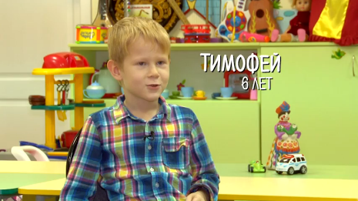  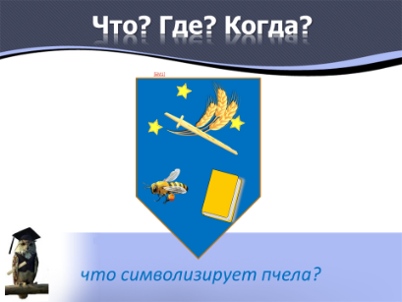  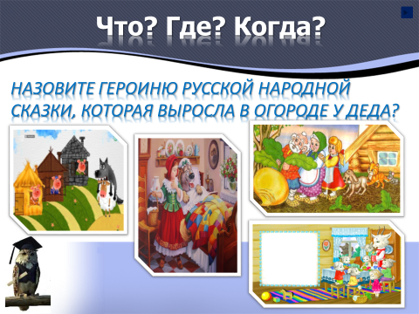  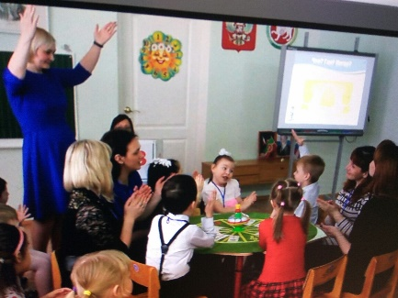  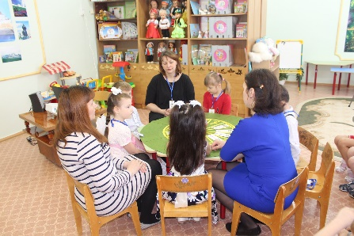  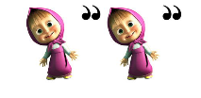      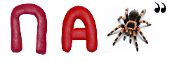  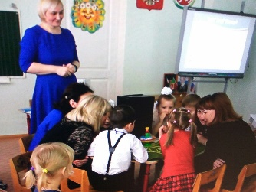  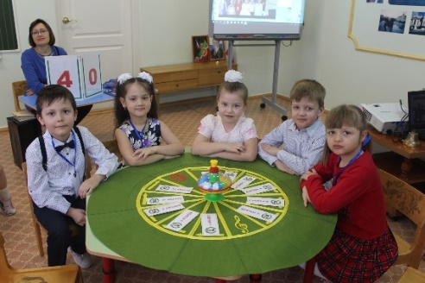  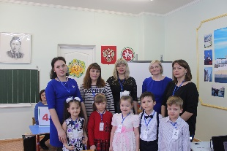 | 2.Основная часть  Ведущий: Первый раунд Вращайте волчок. (музыка). Это видео вопрос прислала нам воспитатель из города Нижнекамск. Внимание на экран. (удар барабана) Показываются видеосюжеты детей. «Уважаемые Знатоки! Как вы думаете на какой вопрос отвечали дети.  Сигнал. Второй сигнал.  Дети: Семья  Ведущий: Теперь правильный ответ. Когда все вместе живут в одном доме дружно, делятся между собой радостью, печалью, любят друг, друга, уважают –это семья. Детям был задан вопрос. Что такое семья?  Знатоки справились с заданием. Счет: 1:0 в пользу Знатоков!  Ведущий: Второй раунд. Вращайте волчок. (музыка). Против вас играет семья хранители семейных традиций из города Казань. Внимание на экран (удар барабана) «Уважаемые Знатоки! Герб — это эмблема, в которой можно отобразить все символы и традиции семьи. Это герб семьи. На нем изображены символы, которые что-то символизируют. Например, колос- богатство, меч-несет добро, книга-знак знаний, звезды-дети. Итак, вопрос, что символизирует пчела?  Сигнал. Второй сигнал.  Дети: Пчела символизирует труд  Ведущий: Теперь правильный ответ. Пчела – знак неутомимости и трудолюбия. «Знатоки справились с заданием и Вам присуждается еще один балл.  - Счет становится в пользу Знатоков 2:0!  Ведущий: Семейный герб можно создать своими силами, привлекая к этому процессу и детей, и взрослых членов семьи. Предлагаю подготовить и составить свой семейный герб. Придумайте и изобразите пожалуйста из данных атрибутов герб своей семьи. Вам предлагаются заготовки (стол, матрешка, самовар, солнце, руки, детский след и т.д.), подходите к столу, подбирайте силуэты, материалы. Работы выполняются в парах.  Ведущий: Теперь уважаемые знатоки выносите свои гербы, попросим детей прикрепить их на мольберт.  Ведущий: Третий раунд! Вращайте волчок. (музыка) Против вас играет Народная артистка из города Нижнекамск (удар барабана) Внимание на экран. «Уважаемые, Знатоки! назовите героиню русской народной сказки, которая выросла в огороде у деда?  Сигнал. Второй сигнал.  Дети: репка  Ведущий: Внимание, правильный ответ! Героиня русской народной сказки, которая выросла в огороде у деда - репка. Знатоки справились с заданием. Счет: 3:0 в пользу Знатоков!  Ведущий: Музыкальная пауза. Каравай (телепередача Бурёнка Даша) подпеваем с места дружно все. Какие вы молодцы. Спасибо  Ведущий: мы продолжаем 3.0 в пользу знатоков. Четвертый раунд. Вращайте волчок. (музыка). Блиц-опрос. Вам необходимо быстро отвечать на мои вопросы»  - Знатоки, Вы готовы к блиц-опросу?  Сигнал. – Знатоки, время пошло.  1. Скажите по латыни слово «семья».  Родители: Фамилия  2. Эта римская богиня счастья и удачи покровительствовала новорождённым, целой семье, девам, отдельно могла покровительствовать замужним женщинам, мужчинам. В современном языке это слово обозначает «Удачу». Что это за слово?  Родители: Фортуна  3. Как называется обряд церковного бракосочетания?  Родитель: Венчание  4. Как звучит пожелание благополучия вступающим в брак молодым людям?  Родитель: Совет да любовь  5. По легенде, Россию охраняют три сестры: Вера, Надежда и Любовь и их мать. Назовите имя матери трёх сестёр.  Родитель: Софья, то есть Мудрость  6.Назовите самую семейную геометрическую фигуру.  Родитель: Круг. Тесный семейный круг, в семейном кругу  Сигнал. – Время истекло. Знатоки ответили на все вопросы.  Счет: 4:0 в пользу Знатоков!  Ведущий: Пятый раунд! Вращайте волчок. (музыка) Против вас играет семья из города Набережные Челны. «Уважаемые, Знатоки! Мое задание для вас будет не совсем обычным. Перед вами ребусы. Какие слова, зашифрованные на картинках?  1. Самый близкий человек для ребёнка с детства и на всю жизнь.  2. Мальчик, которого папа и мама ни на кого не променяют  3. Девочка, которую папа и мама называют принцессой и наряжают как куклу  4. Мужчина, который всегда является примером для сына.  Сигнал. Второй сигнал.  Дети: 1. мама  2. сын  3. дочка  4. папа  Ведущий: Внимание, правильный ответ! Мама- близкий человек для ребёнка с детства и на всю жизнь;  Сын — это мальчик, которого папа и мама ни на кого не променяют;  Девочка, которую папа и мама называют принцессой и наряжают как куклу - это дочка;  Папа является примером для сына.  Знатоки справились с заданием. Счет: 5:0 в пользу Знатоков!  Ведущий: Шестой раунд. Вращайте волчок. (музыка). Против вас играет воспитанница нашего детского сада  - Внимание! Черный ящик! «Уважаемые Знатоки! Изображение этого предмета находится в черном ящике. Внимательно прослушайте вопрос – загадку, и скажите: – О чем говорят эти строки? И тогда вы узнаете, что лежит в черном ящике? Раскрыв его — на каждой из страниц, найдешь себя среди знакомых лиц. Вложи в него все лучшие моменты из жизненной счастливой киноленты.  Сигнал. – Знатоки, время пошло. Итак, через минуту вы должны сказать: – Что лежит в черном ящике?  Сигнал. Второй сигнал  Дети: Фотоальбом  Ведущий: Внимание, правильный ответ! Собирать и хранить семейные фотографии – это еще одна семейная традиция. В каждой семье есть фотографии, которые надолго оставляют память о дорогих людях, событиях. Эти фотографии хранятся в каждой семье.  «Разумеется, Фотоальбом  - Знатоки справились с заданием. Счет: 6:0 в пользу Знатоков!  Ведущий: в заключении ребята расскажут пословицы о семье.  Дети: -«Вся семья вместе и душа на месте»;  -«Золото и серебро не стареют, отец и мать цены не имеют»;  -«Русский человек без семьи не живёт»;  -«Нет такого дружка, как родная матушка»;  -«На что клад, коли в семье лад»;  3. Заключительная часть.  Ведущий: обратите внимание на табло счет 6.0 в пользу знатоков, которые показали замечательные знания Семейных традиций. Спасибо за игру.  Сейчас предлагаем сделать общее фото на память о нашей игре и вложить в фотоальбом.

